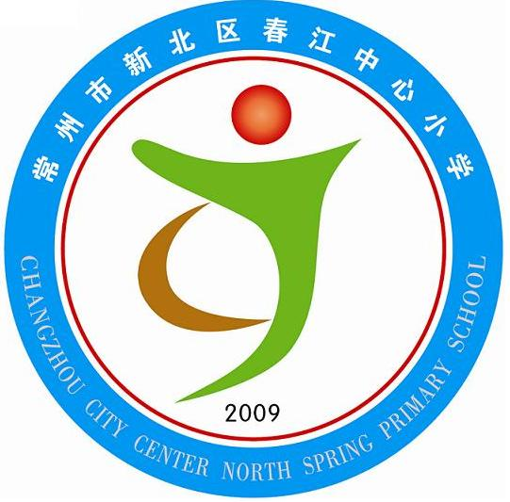
享受如春教育 培育有根新人

第十五周升旗仪式流程
主题：践行八礼四仪 争做有根少年
尊敬的老师，亲爱的同学们：
大家早上好！我宣布，本周升旗仪式现在开始。向后转！
【出旗】
出旗、奏乐
【升旗 唱国歌】
奏国歌，升国旗，敬礼！
向后转！
唱国歌，有请指挥李丹老师，领唱（黄子怡）同学。
【升旗手介绍】
今天的升旗手来自四（2）班的同学们，让我们来听听他们的自我介绍。
【国旗下讲话】
主持语1：同学们,你还记得“八礼四仪”文明礼仪规范吗?让我们来重温一下：“八礼”，是指仪表之礼、餐饮之礼、言谈之礼、待人之礼、行走之礼、观赏之礼、游览之礼、仪式之礼；“四仪”，是指7岁入学仪式、10岁成长仪式、14岁青春仪式和18岁成人仪式。从今年开始，江苏在全省开展文明礼仪养成教育，这在全国尚属首次。1700万未成年人，将在的学习和体验中，从小做一个文明有德之人。下面有请四（2）班的同学为大家带来《八礼四仪童谣》。
……
主持语2：谢谢四（2）班的同学们，这周我们将要走出校门，举行综合实践活动了，我们改如何践行“游览之礼”呢？下面有请陈小燕老师做国旗下讲话。
……
主持语3：谢谢陈老师。让我记住陈老师给大家提的建议。“播种行为收获习惯，播种习惯收获性格，播种性格收获命运”。让我们积极行动起来，从我做起，从现在做起，认真学习“八礼四仪”，积极践行“八礼四仪”，争做有根少年。
【值周校长汇报】
下面，有请值周校长汇报上周信息概况及上周“天天向上”班级排行榜情况。
【颁发流动红旗】
请唐校长为这些班级颁发流动红旗。
【退场】
我宣布本周升旗仪式到此结束，请各班按秩序退场。

仪表之礼（童谣体）
衣着得体不浮华，发型清爽面容佳。
人人看我心情好，我看人人似赏花。
餐饮之礼（童谣体）
用餐礼让长为先，小嘴不刁谷疏甜。
常思粒粒皆辛苦，不遗点滴桌椅间。
言谈之礼（童谣体）
增广贤文书常读，与人相处懂恭谦。
您好谢谢嘴边挂，人人夸我好少年。
待人之礼（童谣体）
待人以礼重真诚，友善和谐诺千金。
不与歪风行同道，端端正正做好人。
行走之礼（童谣体）
出行第一是安全，交通法规记心间。
红绿灯下生命贵，争做守法好少年。
观赏之礼（童谣体）
参观欣赏须知礼，得意之时不忘形。
举止文明懂礼让，人人夸我小嘉宾。
游览之礼（童谣体）
出游览胜亲自然，文明举止记心间。
争做游侠徐霞客，最爱祖国好河山。
仪式之礼（童谣体）
升旗仪式禁喧哗，庄严肃穆仰视她。
五星闪耀传重任，长大报效大中华。

